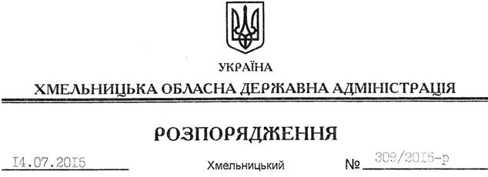

Про переведення В.Гопки

Відповідно до статті 6 Закону України “Про місцеві державні адміністрації”, статей 19, 26 Закону України “Про державну службу”, постанови Кабінету Міністрів України від 01 грудня 1994 року № 804 “Про затвердження Положення про порядок стажування у державних органах”:
1. Перевести з 10 липня 2015 року Гопку Володимира Олександровича з посади головного спеціаліста сектору мобілізаційної роботи апарату обласної державної адміністрації на посаду завідувача сектору мобілізаційної роботи апарату обласної державної адміністрації з посадовим окладом згідно зі штатним розписом, як такого, що успішно пройшов стажування.
Підстава: заява В.Гопки від 07.07.2015 року, матеріали стажування
2. Взяти до уваги, що В.Гопці 23 червня 2012 року було присвоєно дев’ятий ранг державного службовця.

Голова адміністрації М.Загородний

